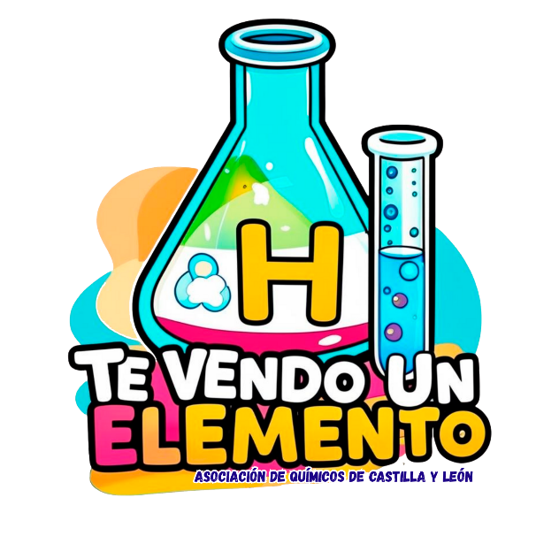
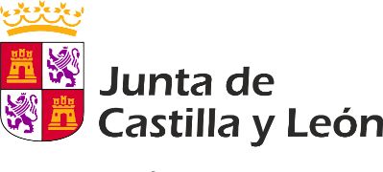
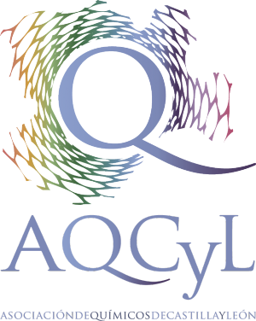


Autorización para el Uso de Imágenes de Menores

Yo, Nombre del padre/madre/tutor legal, con DNI DNI/NIE/Pasaporte, en calidad de Elija una opción de Nombre completo del alumno/a, soy consciente de que mi hijo/a presenta un vídeo al concurso “Te vendo un elemento” en la que puede identificarse al menor.
Autorizo a la Asociación de Químicos de Castilla y León, a la Junta de Castilla y León como organismo colaborador y a la empresa patrocinadora Mirat Fertilizantes, a utilizar y difundir las imágenes y vídeos en los que aparece mi hijo/a en las redes sociales y página web de la Asociación, así como en cualquier otro medio de comunicación relacionado con el concurso de vídeos “Te vendo un elemento” organizado por dicha Asociación.
Declaro que he sido informado/a de que las imágenes y vídeos podrán ser utilizados con fines promocionales y de difusión del concurso, y que esta autorización se concede de forma gratuita y sin limitación temporal.

Fecha:Selecciona el día en que firmas
Firma del Padre/Madre/Tutor Legal:

Los datos de carácter personal requeridos pasarán a formar parte de los ficheros de LA ASOCIACIÓN DE QUÍMICOS DE CASTILLA Y LEÓN, con la finalidad de gestionar el concurso, incluyendo el tratamiento estadístico de éstos y el envío de información sobre el concurso, conservándolos mientras el concurso esté vigente. Se podrá ejercer el derecho de acceso, rectificación, cancelación y oposición, comunicándolo a LA ASOCIACIÓN DE QUÍMICOS DE CASTILLA Y LEÓN, C/ Ancha 13, 1º-Oficina 6, 24003 León, España. En ningún caso serán cedidos a terceros, salvo obligación legal. En todos los casos, los datos que se facilitan son los estrictamente necesarios. Mediante el envío de los datos solicitados para la inscripción usted consiente el tratamiento de sus datos personales por LA ASOCIACIÓN DE QUÍMICOS DE CASTILLA Y LEÓN para las finalidades indicadas con anterioridad.

